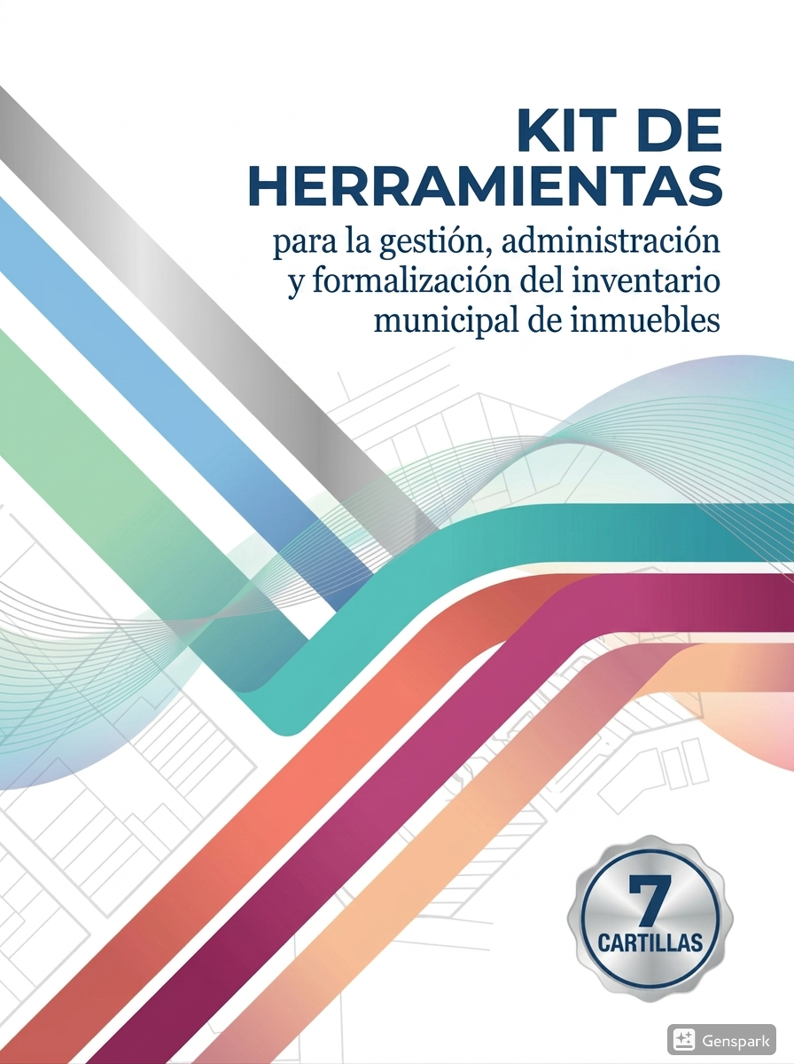

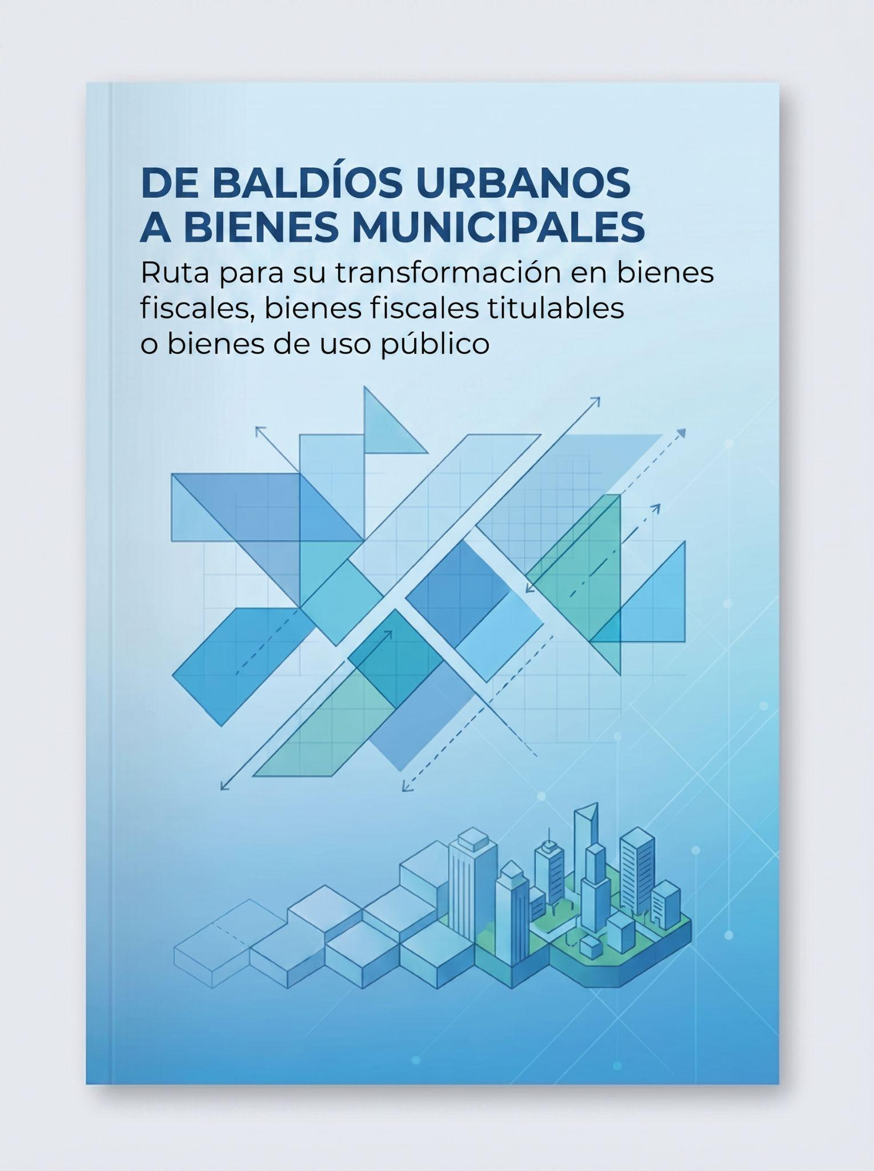

CIUDATA+

Componente 1

DE BALDÍOS URBANOS A BIENES MUNICIPALES
Ruta para su transformación en bienes fiscales, bienes fiscales titulables o bienes de uso público

CiuData+

“Programa para el Fortalecimiento de Gobiernos Subnacionales
en la Administración de Tierras y Gestión Fiscal en Colombia del Banco Mundial”

Fortalecimiento de la gestión de información territorial y catastral

Versión, mayo 2026

Public Diisclosure Authorized

Departamento Nacional de Planeación DNP
Dirección de Ordenamiento y Desarrollo Territorial

Banco Mundial-
Ivonne Astrid Moreno Horta, Especialista Senior Administración de Tierras
Carolina Londoño Araque, Coordinadora Administrativa y Operativa CiuData+
Jorge Augusto Bonil Cubides, Coordinador Técnico Programa CiuData+

Coordinación y edición:
Jorge Augusto Bonil, Coordinador Técnico Programa CiuData+

Investigación y elaboración:
Marcela Pantoja Lucena, Consultora Jurídica
Paola Andrea Otoya Leguizamón, Consultora Jurídica
Hans Rene Saenz, Consultor Catastral

Revisión técnica:
Jorge Augusto Bonil, Coordinador Técnico Programa CiuData+

Edición, diseño y diagramación:
XXXXXXXXXXX

El documento virtual podrá ser encontrado en:
https://www.xxxxxxxxxxxxxxxxxxxxx

Copyright © 2026 The World Bank
1818 H Street NW, Washington DC 20433
Telephone: 202-473-1000; internet: www. Worldbank.org

Los hallazgos, interpretaciones y conclusiones expresados ​​en esta publicación no deben atribuirse de ninguna manera al Banco Mundial. El material de esta obra está protegido por derechos de autor. La copia o transmisión, total o parcial, de esta obra puede constituir una infracción de la legislación aplicable. El Banco Mundial, SECO, y Departamento Nacional de Planeación DNP, fomentan la difusión de esta publicación y autorizan al usuario a copiar partes de la misma para su uso personal y no comercial, sin derecho alguno a revenderla, redistribuirla ni crear obras derivadas. Cualquier otra copia o uso de esta obra requiere el permiso expreso por escrito del Banco Mundial.

Tabla de contenido

Generalidades 7
Resumen 9
Introducción 11
Capítulo 1. Conceptos básicos para iniciar la transformación de baldíos urbanos 12
1.1 ¿Qué son los bienes baldíos? 12
1.2 ¿Dónde se ubican los bienes baldíos? 12
1.3 ¿Quién administra los bienes baldíos urbanos y quién administra los rurales? 13
1.4 ¿Qué es un predio baldío urbano? 13
1.5 ¿Qué normas se aplican para transformar bienes baldíos urbanos en bienes fiscales o de uso público? 14
Capítulo 2. Pasos para la transformación de bienes baldíos urbanos a bienes fiscales, bienes fiscales titulables o bienes de uso público 15
2.1 Paso 1. Validación de bienes baldíos urbanos 16
2.2 Paso 2. Estudio de Títulos 17
2.3 Paso 3. Expedición del Certificado de Carencia Registral 19
2.4 Paso 4: Viabilidad técnica 20
2.5 Paso 5. Declaración de propiedad del bien baldío urbano a favor del municipio y su destinación 20
2.5.1 Destinación del bien baldío urbano 22
2.6 Paso 6. Registro y remisión del acto administrativo 22
2.6.1 Inscripción del acto administrativo en la Oficina de Registro de Instrumentos Públicos 23
2.6.2 Efectos jurídicos del registro 23
2.7 Paso 7. Actualización del Inventario Patrimonial y Remisión al Gestor Catastral 24
2.7.1 Ejemplos de atributos a actualizar en el Inventario Municipal Inmobiliario 25
Anexos 31

Lista de gráficas

Gráfica N° 1. El KIT de herramientas CiuData+ para la gestión, administración y formalización del patrimonio inmobiliario municipal ……………………………… 9
Gráfica N° 2. Pasos transformación de baldíos urbanos a bienes municipales.15
Gráfica N° 3. Presupuestos para la identificación de baldíos urbanos ……… 16
Gráfica No 4. Estructura básica para estudio de títulos ………………………… 18
Gráfica No 5. Trámite Certificado de Carencia Registral ……………………….. 19
Gráfica No. 6. Contenido del acto administrativo, anexos y copias ……………21
Gráfica No. 7. Resumen de registro y remisión del acto administrativo …… 25
Gráfica N° 8. Flujograma proceso de baldíos urbanos a bienes municipales 28

Lista de tablas

Tabla Nº 1. Ejemplo para actualizar los atributos de bienes fiscales titulables en el Inventario Municipal de Inmuebles. Estándar recomendado por Ciudata+ .. 26
Tabla Nº 2. Ejemplo para actualizar los atributos de uso público en el Inventario Municipal de Inmuebles. Estándar recomendado por Ciudata+ …. 27

Generalidades

La Caja de Herramientas CiuData+ reúne un conjunto de soluciones técnicas diseñadas para fortalecer la gestión territorial en los municipios. Dentro de esta caja se organizan diferentes kits especializados, cada uno orientado a resolver necesidades específicas de información, administración y toma de decisiones.

Entre estos conjuntos se encuentra el KIT de Herramientas para la gestión, administración y formalización del inventario municipal de inmuebles, un paquete metodológico que integra los instrumentos y las rutas orientadas a consolidar la información del inventario inmobiliario municipal de manera confiable, así como la representación del procedimiento integral sugerido como guía a incluir en los sistemas de gestión municipal, con el fin de mejorar la administración del suelo fiscal y facilitar procesos de saneamiento, disposición y formalización.

Su estructura responde a los estándares del catastro multipropósito y promueve la interoperabilidad entre catastro, registro y ordenamiento territorial.

Este KIT incorpora el Mapa Completo de Rutas de Saneamiento, una herramienta visual que orienta la selección del procedimiento adecuado según la situación jurídica, catastral y administrativa de cada inmueble. El mapa muestra cómo cada ruta conduce directamente a una de las cartillas que conforman el KIT, permitiendo a los municipios identificar el instrumento técnico correspondiente a su caso y avanzar de manera ordenada, tal como se presenta en la gráfica siguiente.

Gráfica N° 1. El KIT de herramientas CiuData+ para la gestión, administración y formalización del patrimonio inmobiliario municipal

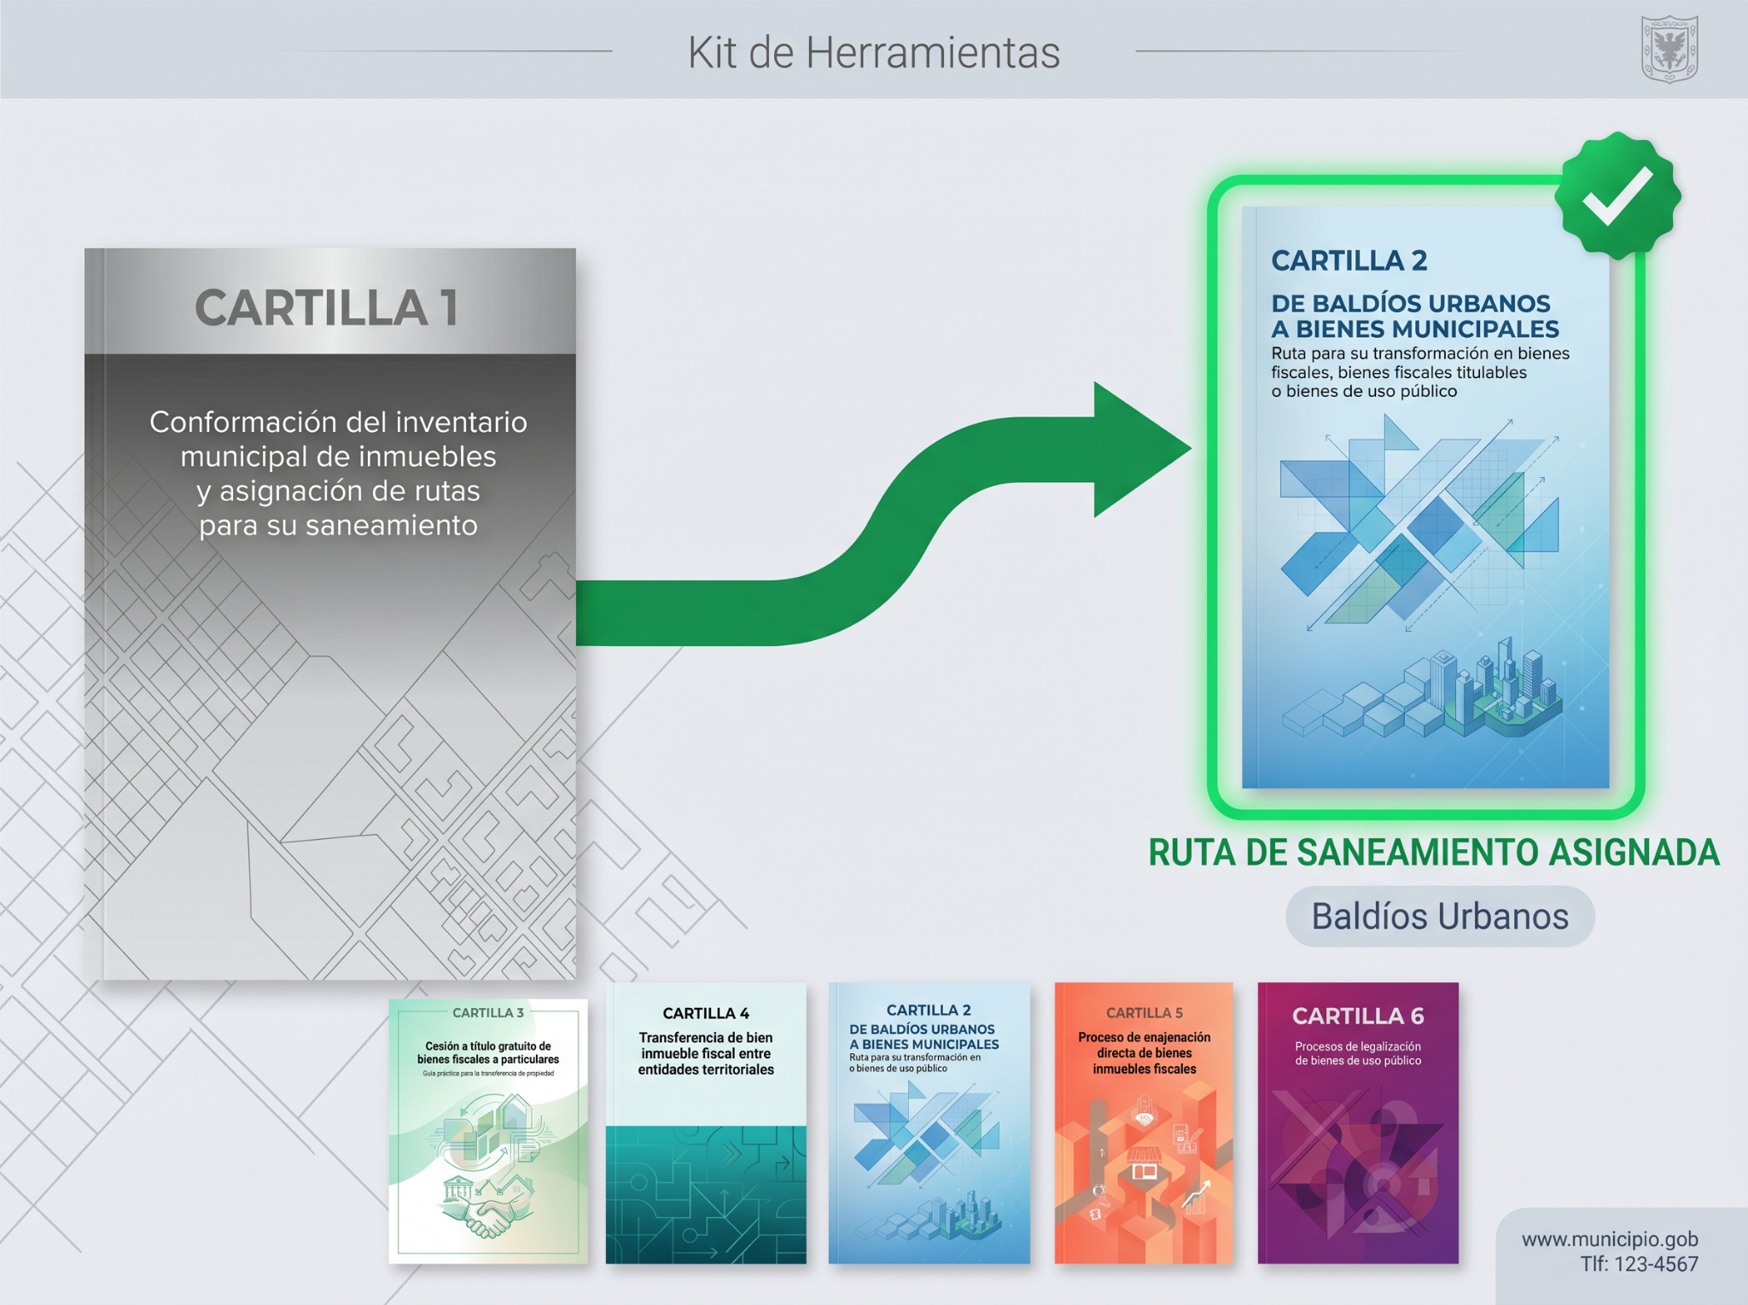

Fuente: elaboración propia

Resumen

La cartilla establece una ruta integral para la transformación de bienes baldíos urbanos en bienes municipales, con el objetivo de formalizar su titularidad, clarificar su situación jurídica y optimizar la gestión del suelo urbano. En el marco del programa CiuData+, el documento articula fundamentos normativos y técnicos que definen la competencia de los municipios sobre estos predios y orienta su incorporación efectiva al patrimonio público, alineado con los instrumentos de ordenamiento territorial y el catastro multipropósito.

A través de un proceso secuencial, la cartilla guía la validación jurídica y técnica de los predios, su declaratoria formal como propiedad municipal, su registro y su integración al inventario patrimonial. Este enfoque permite transformar identificaciones preliminares en decisiones administrativas sólidas, garantizando seguridad jurídica y coherencia entre catastro, registro y gestión territorial.

Como resultado, los municipios fortalecen su capacidad de administración del suelo, habilitan procesos de formalización y titulación, y mejoran la planificación urbana y la gestión fiscal. La cartilla posiciona el inventario municipal inmobiliario como una herramienta estratégica para activar rutas de saneamiento, priorizar intervenciones y promover un uso eficiente y legal del territorio.

Introducción
Esta cartilla continúa el proceso iniciado con el inventario inmobiliario municipal. Mientras la Cartilla 1 permite identificar y clasificar preliminarmente los predios bajo dominio o gestión del municipio, esta segunda cartilla ofrece las orientaciones necesarias para avanzar en las rutas de formalización y legalización derivadas de esa clasificación inicial. Su propósito es brindar a los municipios una guía práctica, clara y accesible para transformar los bienes baldíos urbanos y fortalecer la gestión del patrimonio público.
A partir de la identificación de los inmuebles y de su clasificación preliminar, esta cartilla explica el procedimiento legal y administrativo para convertir los baldíos urbanos en bienes fiscales, bienes fiscales titulables o bienes de uso público, conforme a la Ley 2044 de 2020. Presenta de manera sencilla la naturaleza jurídica de estos bienes, el rol de las entidades competentes y las responsabilidades municipales en cada etapa del proceso, con el fin de estandarizar actuaciones y facilitar la toma de decisiones.
La estructura de la base de datos del ejercicio resultado de esta cartilla, cumple con los estándares de catastro multipropósito con el fin de disponer la información actualizada a los gestores catastrales en el marco del catastro colaborativo. Esta coordinación, apoyada en el inventario inmobiliario municipal construido en la Cartilla 1, mejora la calidad de la información y permite avanzar hacia procesos de formalización más precisos, eficientes y transparentes.

Capítulo 1. Conceptos básicos para iniciar la transformación de baldíos urbanos

Antes de avanzar en las rutas de formalización y legalización, es necesario comprender algunos conceptos clave sobre los bienes baldíos y su tratamiento jurídico. Estas definiciones permiten interpretar correctamente la información obtenida en la Cartilla No. 1 “Conformación del inventario municipal de inmuebles y asignación de rutas para su saneamiento”, donde se identificaron predios con indicios de ser baldíos urbanos y sirven como base para aplicar el procedimiento de transformación previsto en esta cartilla. A partir de estos conceptos, los municipios podrán reconocer su competencia, entender el alcance de la Ley 2044 de 2020 y orientar adecuadamente las actuaciones administrativas y registrales.

1.1 ¿Qué son los bienes baldíos?
Los bienes baldíos son aquellos bienes inmuebles que conforme al ordenamiento jurídico colombiano pertenecen a la Nación por no haber sido previamente adjudicados o adquiridos válidamente por un particular. Según el artículo 675 del Código Civil colombiano son, “los bienes vacantes o mostrencos, y en general los que no pertenecen a persona alguna, son bienes nacionales”.

En otras palabras, son terrenos sin propietario privado reconocido y que, por no haber salido válidamente del dominio público, hacen parte del patrimonio del Estado. Esta condición es la que permite que los municipios puedan transformarlos en bienes fiscales, fiscales titulables o de uso público

1.2 ¿Dónde se ubican los bienes baldíos?

Los bienes baldíos pueden encontrarse en cualquier parte del territorio nacional. Su ubicación en suelo urbano, rural o de expansión urbana se determina a partir de la clasificación del suelo establecida en el Plan de Ordenamiento Territorial (POT). Esta delimitación es clave porque permite identificar cuáles baldíos se encuentran dentro del perímetro urbano y, por tanto, son competencia de los municipios para su administración y eventual transformación conforme a la normativa vigente. Los baldíos ubicados por fuera del suelo urbano continúan bajo las reglas y autoridades aplicables al suelo rural.

1.3 ¿Quién administra los bienes baldíos urbanos y quién administra los rurales?
En el ámbito rural, la administración de los bienes baldíos corresponde a la Agencia Nacional de Tierras (ANT), según lo establecido en la Ley 160 de 1994. Esta entidad administra las tierras baldías de la Nación en nombre del Estado y tiene la función de adjudicar, celebrar contratos, constituir reservas y desarrollar programas conforme a las normas legales vigentes. Por esta razón, los baldíos rurales están sujetos a unas normas especiales orientadas a la reforma agraria y otros fines agrarios.
En el contexto urbano, los bienes baldíos que se ubican dentro del suelo urbano definido en el POT, la Ley 137 de 1959 y el artículo 123 de la Ley 388 de 1997 establecen que los terrenos baldíos ubicados en suelo urbano pertenecen a los municipios o distritos, siempre que no sean reservas ambientales.
Los municipios o distritos tienen a su cargo la administración y formalización de los baldíos urbanos. Para ello deben adelantar los trámites de declaración y registro que permitan incorporarlos de forma segura al inventario municipal.

1.4 ¿Qué es un predio baldío urbano?
En términos prácticos, un baldío urbano es un predio ubicado dentro del suelo urbano definido en el POT que no tiene un propietario privado reconocido y que nunca ha salido de dominio público. Esta condición permite que el municipio adelante su proceso de formalización, siguiendo los pasos que se explican en esta cartilla.

En la Cartilla No. 1, “Conformación del inventario municipal de inmuebles y asignación de rutas para su saneamiento”, se identificaron los predios que, a partir de la información disponible, presentan características o indicios de ser baldíos urbanos. Estos predios continúan ahora su proceso en la ruta de saneamiento asignada en la Cartilla No. 2, “De baldíos urbanos a bienes municipales. Ruta para su transformación en bienes fiscales, bienes fiscales titulables o bienes de uso público”, donde se verifica su condición y se adelantan los trámites para su formalización.

1.5 ¿Qué normas se aplican para transformar bienes baldíos urbanos en bienes fiscales o de uso público?
La transformación de los baldíos urbanos en bienes fiscales, bienes fiscales titulables o bienes de uso público se basa en varias normas que definen su naturaleza y la competencia de los municipios. El Código Civil establece que los baldíos son bienes del Estado; la Ley 137 de 1959 y el artículo 123 de la Ley 388 de 1997 señalan que los baldíos ubicados en suelo urbano pertenecen a los municipios o distritos; y la Ley 2044 de 2020 define el procedimiento para adelantar su formalización. Estas normas orientan las actuaciones municipales y sirven de base para el proceso que se explica en esta cartilla.
Nota. Además de las normas mencionadas, existen otras disposiciones que desarrollan aspectos jurídicos y registrales relacionados con los baldíos urbanos. Estas se encuentran compiladas en el Anexo N.º 1 de esta cartilla para facilitar su consulta.
Recuerde: La Ley 2044 de 2020 regula únicamente la transformación de baldíos ubicados en suelo urbano. Los baldíos rurales continúan bajo la competencia de la Agencia Nacional de Tierras (ANT).

Capítulo 2. Pasos para la transformación de bienes baldíos urbanos a bienes fiscales, bienes fiscales titulables o bienes de uso público

En este capítulo se presenta el proceso que deben adelantar los municipios para verificar, declarar y formalizar los predios identificados preliminarmente como posibles bienes baldíos urbanos en la Cartilla N.º 1. La transformación se desarrolla mediante una secuencia de pasos que permiten confirmar la condición de baldío urbano y, posteriormente, incorporarlos como bienes fiscales, bienes fiscales titulables o bienes de uso público. La siguiente gráfica resume los pasos que conforman esta ruta de saneamiento:
Gráfica N° 2. Pasos transformación de baldíos urbanos a bienes municipales

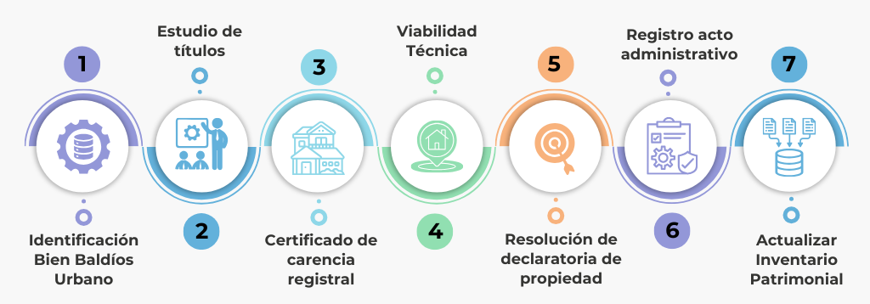

Fuente: Elaboración propia

Nota: Cuando la verificación jurídica y/o técnica realizada en otras cartillas ya haya sido adelantada y sus resultados se mantengan vigentes y correspondan a la realidad, dicha información podrá utilizarse como insumo válido para soportar el trámite desarrollado en la presente cartilla.

2.1 Paso 1. Validación de bienes baldíos urbanos

En la Cartilla N.º 1 se identificaron, de manera preliminar, los predios que podrían ser baldíos urbanos. El propósito de este primer paso es validar esa identificación inicial, verificando si cada predio cumple efectivamente con las condiciones para ser considerado un baldío urbano.

Para ello, se analiza con mayor detalle la información catastral, registral y territorial disponible, así como la ubicación del predio dentro del suelo urbano definido en el POT, PBOT o EOT vigente. Esta revisión permite corregir errores, aclarar dudas y depurar la lista inicial, de modo que solo los predios que realmente cumplen las condiciones continúen en la ruta de transformación.

La siguiente gráfica resume los elementos que deben revisarse para validar la condición de baldío urbano
Gráfica N° 3. Presupuestos para la identificación de baldíos urbanos
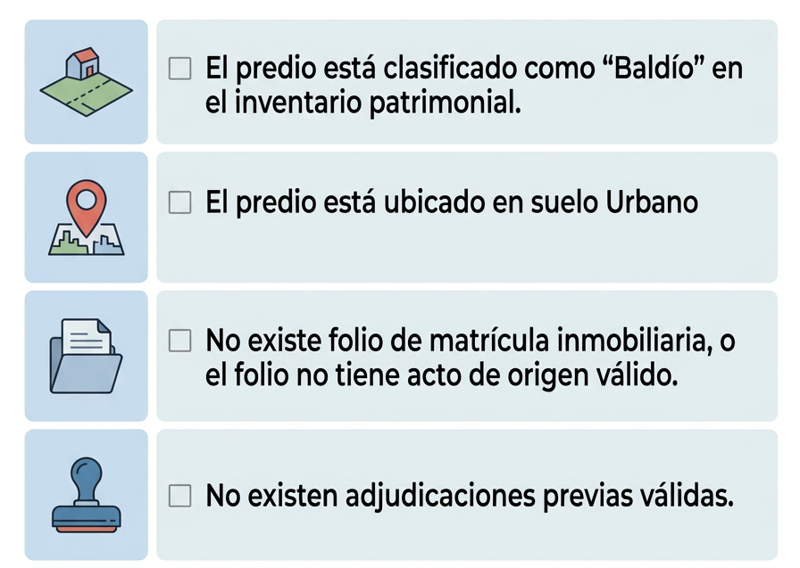
Fuente: Elaboración propia

2.2 Paso 2. Estudio de Títulos
El estudio de títulos permite revisar la información registral y documental disponible para confirmar si un predio realmente carece de propietario privado y, por tanto, puede ser considerado un baldío urbano. En esta etapa se analizan los antecedentes del inmueble, la existencia o validez de actos de origen, la tradición registral y cualquier documento que pueda acreditar dominio legítimo.
El objetivo es asegurar que la formalización solo avance sobre predios que cumplen las condiciones de baldío urbano. Una revisión incompleta puede llevar a clasificaciones erróneas o a iniciar trámites sobre predios que no corresponden, por lo que este análisis debe realizarse con especial cuidado.

Un predio puede tener registro formal, pero aun así presentar problemas desde el origen de sus registros. Esto ocurre cuando existe una falsa tradición sobre baldíos de la Nación.

En estos casos, el predio debe tratarse igual que aquellos que no tienen una situación jurídica definida. Por lo tanto, se considera como presunto baldío mientras se realiza el análisis y el proceso de saneamiento correspondiente.
La siguiente gráfica resume los principales elementos que deben verificarse durante el estudio de títulos.

Gráfica No 4. Estructura básica para estudio de títulos
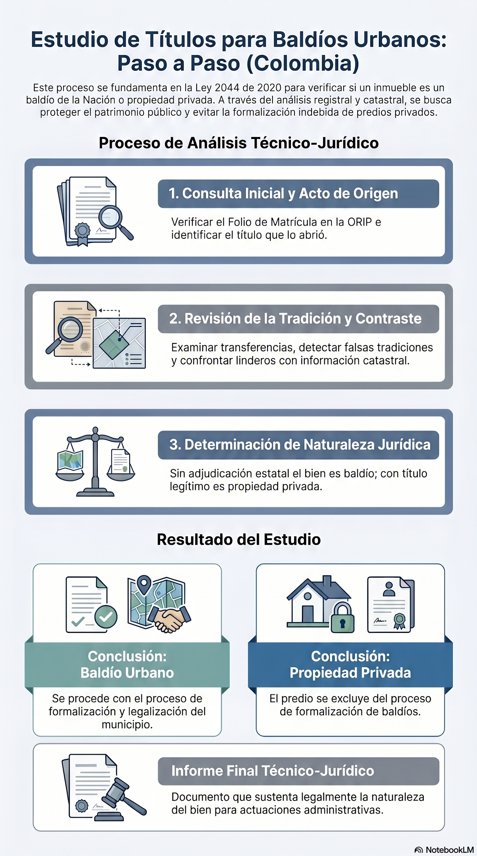
Fuente: Elaboración propia

Dado que el estudio de títulos implica analizar la validez de actos registrales y antecedentes de propiedad, su revisión debe estar a cargo de personal con competencias jurídicas y experiencia en análisis documental. Esto permite garantizar que la formalización avance únicamente sobre predios que cumplen las condiciones establecidas.

2.3 Paso 3. Expedición del Certificado de Carencia Registral
Una vez realizado el estudio de títulos y verificado que no existe un folio de matrícula inmobiliaria válido, es necesario solicitar el Certificado de Carencia Registral ante la Oficina de Registro de Instrumentos Públicos (ORIP). Este certificado es la confirmación oficial de que el predio no aparece registrado como propiedad privada y, por tanto, puede presumirse como bien de la Nación para efectos del procedimiento de transformación de baldíos urbanos.
La ORIP revisa sus bases de datos y, si no encuentra folio de matrícula ni actos de adjudicación válidos, expide el certificado. Este documento se convierte en un soporte fundamental para continuar con el trámite administrativo de declaratoria y definición jurídica del inmueble.
Gráfica No 5. Trámite Certificado de Carencia Registral
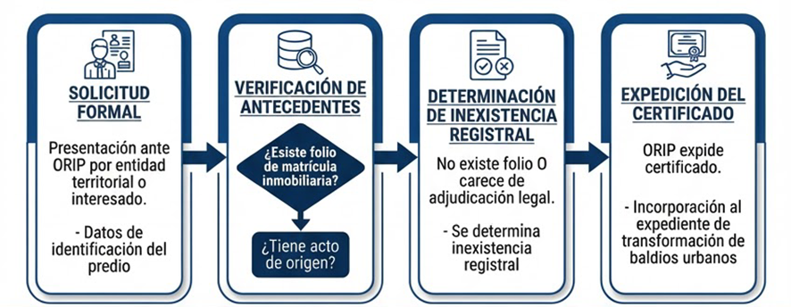
Fuente: Elaboración propia

2.4 Paso 4: Viabilidad técnica
Una vez expedido el certificado de carencia registral y corroborada la condición preliminar de baldío urbano, es necesario verificar que el predio cuenta con las condiciones técnicas para avanzar en el proceso de formalización.
Esta etapa permite identificar restricciones urbanísticas, ambientales o físicas que puedan impedir la declaratoria como bien fiscal o exigir ajustes antes de continuar.
La revisión incluye tres aspectos principales:
• El uso del suelo, para confirmar que el predio es compatible con la destinación permitida en el POT;
• Las condiciones de riesgo, para asegurar que no se ubiquen en zonas no aptas para asentamiento humano;
• La precisión del área y los linderos, a partir de la información catastral disponible y, cuando sea necesario, mediante levantamiento topográfico.
El propósito de esta revisión es asegurar que las decisiones de formalización se basen en información precisa y actualizada, y que el predio no presente restricciones que impidan su incorporación como bien fiscal, bien fiscal titulable o bien de uso público.

2.5 Paso 5. Declaración de propiedad del bien baldío urbano a favor del municipio y su destinación
Con la verificación técnica realizada en el paso anterior: uso del suelo, condiciones de riesgo, área y lindero y con los soportes jurídicos obtenidos en los pasos previos (estudio de títulos y Certificado de Carencia Registral), el municipio cuenta con los elementos necesarios para formalizar la propiedad del predio mediante un acto administrativo como baldío urbano y proceder a su clasificación como bien fiscal, bien fiscal titulable o bien de uso público.
Los bienes baldíos urbanos pertenecen a los municipios y distritos, excepto las reservas ambientales. Por ello, la Ley 2044 de 2020 los reconoce como propiedad de las entidades territoriales dentro del perímetro urbano.

Aunque los municipios son propietarios de estos predios, deben declarar formalmente su propiedad mediante un acto administrativo expedido por el alcalde o su delegado. Este acto debe incluir:
- La identificación del predio,
- Descripción de su cabida, linderos ubicación,
- Los datos de la entidad territorial y de su representante,
- Competencia del municipio para declarar la propiedad;.
- Los elementos que sustentan la condición de urbano (anexos técnicos que sustentan la condición de baldío urbano expedidos por la autoridad competente)
La siguiente gráfica resume los componentes esenciales del acto descrito anteriormente y los anexos que deben acompañarlo.
Gráfica No. 6. Contenido del acto administrativo, anexos y copias
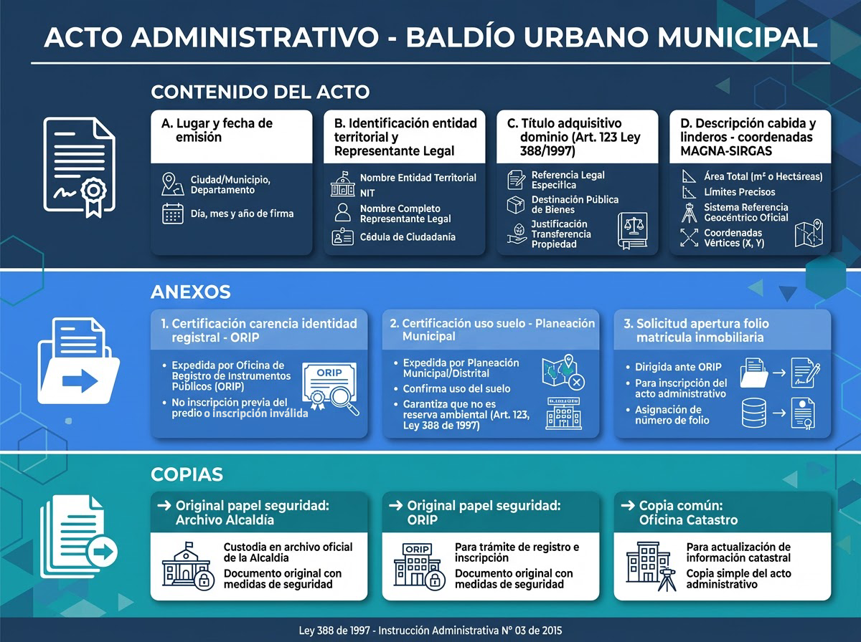
Fuente: elaboración propia. Estándar recomendado CiuData+

2.5.1 Destinación del bien baldío urbano
Una vez declarada la propiedad del predio como baldío urbano mediante la resolución, el municipio debe definir su destino según las características técnicas, jurídicas y urbanísticas identificadas en los pasos anteriores. Esta decisión no forma parte del acto administrativo de declaratoria, pero sí constituye el siguiente paso lógico para orientar su incorporación al inventario patrimonial y su eventual uso o adjudicación.
A partir de la información consolidada ubicación, uso del suelo, condiciones de riesgo, ocupación, restricciones ambientales y situación jurídica el municipio puede clasificar el predio en una de las siguientes categorías:
- Bien fiscal, Aquellos que pertenecen a las entidades de derecho público destinados al cumplimiento de sus funciones.
- Bien fiscal titulable, cuando el predio está ocupado ilegalmente y cumple las condiciones para ser adjudicado, de forma gratuita u onerosa, siempre que no se trate de un bien de uso público no se ubiquen en zonas protegidas o de riesgo no mitigable.
- Bien de uso público, cuando el predio es apto para destinarse a vías, parques, zonas verdes, equipamientos o espacios colectivos, de acuerdo con la planificación territorial y las necesidades del municipio.

2.6 Paso 6. Registro y remisión del acto administrativo

Una vez expedida la resolución que declara la propiedad del predio como baldío urbano y definido su destino conforme a sus características técnicas y jurídicas, el municipio debe remitir el acto administrativo a las entidades competentes para su inscripción y actualización. Este paso formaliza la incorporación del predio al inventario municipal y permite que su nueva condición jurídica tenga efectos frente a terceros.
De acuerdo con la Instrucción No. 3 de 2015 de la Superintendencia de Notariado y Registro (SNR), el municipio debe enviar copias del acto administrativo tanto a la Oficina de Registro de Instrumentos Públicos (ORIP) como a la autoridad catastral. Sin embargo, la secuencia operativa es clara: primero se realiza la inscripción en la ORIP y, con ese soporte registral, la autoridad catastral adelanta la mutación correspondiente del predio.

2.6.1 Inscripción del acto administrativo en la Oficina de Registro de Instrumentos Públicos
En la resolución que declara la propiedad del bien baldío urbano, el municipio debe solicitar a la ORIP:
- La inscripción del acto administrativo, dejando constancia de la declaratoria de propiedad a favor del municipio.
- La apertura del folio de matrícula inmobiliaria, dado que el predio no cuenta con antecedente registral previo.
- La incorporación del área y los linderos, con base en el plano topográfico y la información catastral certificada que se adjunta al expediente.
La inscripción hace oponible la declaratoria frente a terceros y constituye el soporte jurídico para la actualización catastral posterior.

2.6.2 Efectos jurídicos del registro
Con la inscripción del acto administrativo en la ORIP, el predio deja de tener la condición de baldío urbano y pasa a ser reconocido formalmente como bien fiscal del municipio. Este cambio no crea la propiedad que ya pertenecía al municipio según la Ley 2044 de 2020, sino que formaliza y documenta su naturaleza jurídica, permitiendo su adecuada administración, destinación y eventual enajenación en los casos previstos por la ley.
Una vez inscrito el acto administrativo, la autoridad catastral puede adelantar la mutación correspondiente, incorporando:
- el nombre del municipio como titular,
- el destino asignado según el numeral 5.2,
- y el área y linderos verificados en los pasos técnicos previos.
Con esta actualización, el predio queda plenamente integrado al inventario municipal, con información técnica y jurídica consistente y verificable.

2.7 Paso 7. Actualización del Inventario Patrimonial y Remisión al Gestor Catastral
Una vez inscrita la resolución en la Oficina de Registro de Instrumentos Públicos y realizada la mutación catastral correspondiente (nombre del titular, destino, área y linderos), el municipio debe actualizar el Inventario Patrimonial Municipal para reflejar la nueva condición jurídica del predio. Este ajuste garantiza la trazabilidad del proceso y asegura que la información administrativa, técnica y jurídica del inmueble sea consistente en todas las bases de datos institucionales. La actualización del inventario permite incorporar:
- la condición del predio como bien fiscal,
- el destino asignado según el análisis del numeral 2.5.1
- la identificación registral (folio de matrícula inmobiliaria),
- y los atributos técnicos verificados en los pasos anteriores.
Con esta actualización, el municipio consolida la información necesaria para la gestión patrimonial del predio, su eventual destinación al uso público o su inclusión en procesos de titulación, según corresponda.
Finalmente, el inventario actualizado debe ser remitido al gestor catastral para efectos de control, verificación y armonización de la información territorial, asegurando coherencia entre el inventario municipal, el catastro y el registro.

Gráfica No. 7. Resumen de registro y remisión del acto administrativo
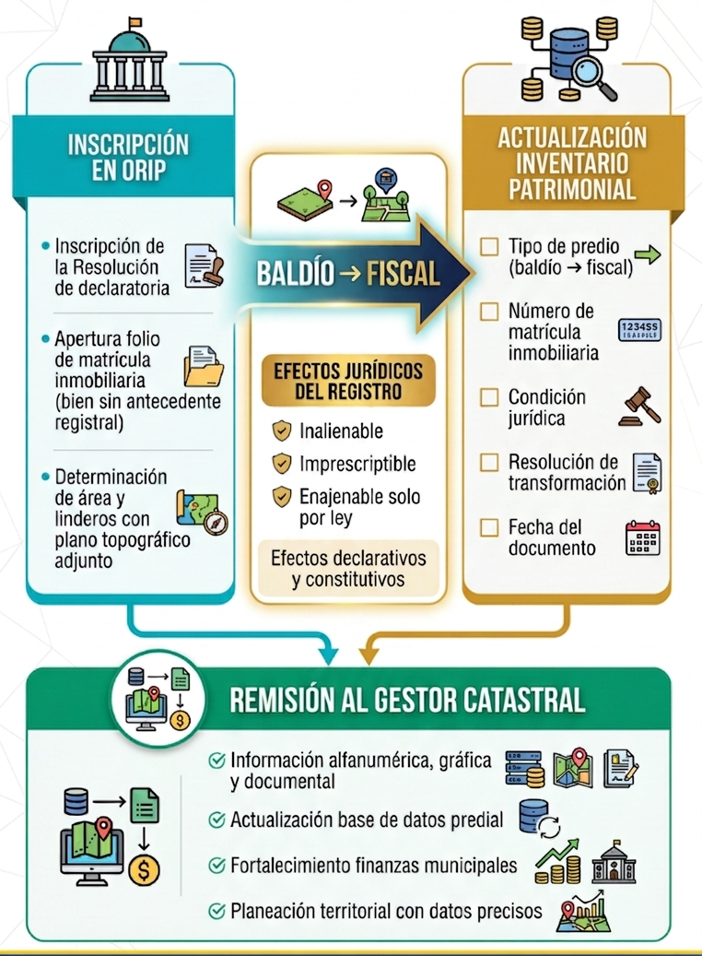
Fuente: elaboración propia. Estándar recomendado CiuData+

2.7.1 Ejemplos de atributos a actualizar en el Inventario Municipal Inmobiliario
A continuación, se presentan dos ejemplos de los principales atributos a actualizar en la base de datos de inventario de acuerdo con el estándar recomendado por CiuData+ para aquellos casos en los cuales se determina que el predio es susceptible de transformación.

Tabla Nº 1. Ejemplo para actualizar los atributos de bienes fiscales titulables en el Inventario Municipal de Inmuebles. Estándar recomendado por Ciudata+
CLASE | ATRIBUTOS
IP_Ruta_Saneamiento | Tipo_Ruta: Transformacion_bien_baldio_urbano_a_fiscal  Estado_Proceso: Acto_administrativo_remitido al_Gestor_Catastral
IP_FuenteAdministrativa | Tipo_Fuente: Acto_Administrativo  Numero_Fuente: 0825  Fecha_Documento_Fuente: 25/01/2025  Ente_Emisor: Alcaldía Municipal
IP_Predio | Barrio_Vereda: Villa Luz  Direccion: CL19B 12-19  Codigo_ORIP: 190  Matricula_Inmobiliaria: 139999  Numero_Predial_Nacional: 200450100000099990341000000000  Tipo_Predio: Fiscal_Patrimonial  Condicion_Predio: NPH  Destinacion_Economica: Habitacional  Clasificacion_Suelo: Suelo_Urbano  Area_Catastral_Terreno: 170
IP_Interesado | Tipo_Interesado: Persona_Juridica  Tipo_Documento: NIT  Numero_Documento: 1010203040  Nombre: Municipio de Becerril  Sexo: No_Aplica
IP_Derecho | Tipo: Dominio
Fuente: Elaboración propia

Tabla Nº 2. Ejemplo para actualizar los atributos de uso público en el Inventario Municipal de Inmuebles. Estándar recomendado por Ciudata+
CLASE | ATRIBUTOS
IP_Ruta_Saneamiento | Tipo_Ruta: Transformacion_bien_baldio_urbano_a_fiscal  Estado_Proceso: No_Cumple_Requisitos
IP_FuenteAdministrativa | No_Aplica
IP_Predio | Barrio_Vereda: Villa Luz  Direccion: CL19B 12-19  Codigo_ORIP: 0  Matricula_Inmobiliaria: 0  Numero_Predial_Nacional: 200450100000099990341000000000  Tipo_Predio: Uso_Publico  Condicion_Predio: Bien_Uso_Publico  Destinacion_Economica: Habitacional  Clasificacion_Suelo: Suelo_Urbano  Area_Catastral_Terreno: 170
IP_Interesado | Tipo_Interesado: Persona_Natural  Tipo_Documento: Cedula_Ciudadania  Numero_Documento: 1010203040  Nombre: Juan Perez  Sexo: Masculino
IP_Derecho | Tipo: Ocupacion
Fuente: Elaboración propia

Gráfica N° 8. Flujograma proceso de baldíos urbanos a bienes municipales

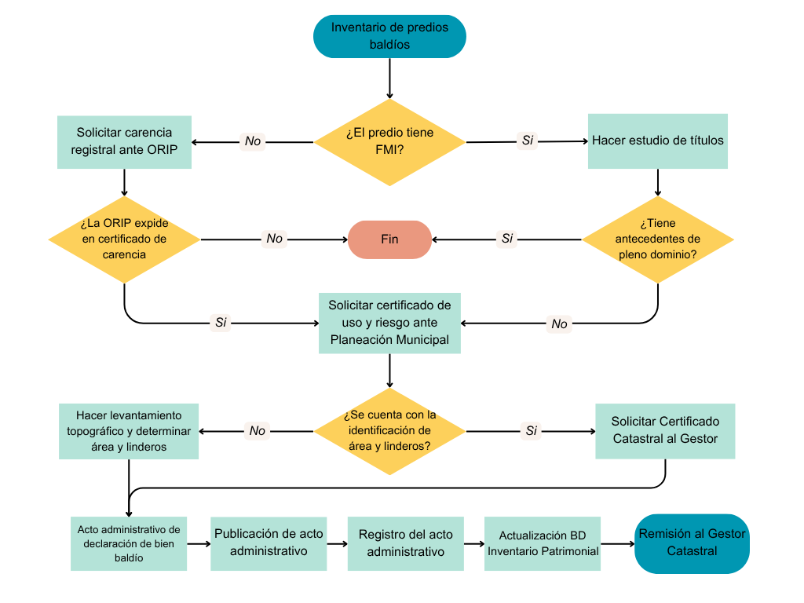
Fuente: Elaboración propia

Para complementar lo descrito anteriormente, consultar el documento: “Procedimiento gestión, administración y formalización del inventario municipal de inmuebles” sugerido para hacer parte del sistema integrado de gestión municipal que se hace parte de la Caja de Herramientas de CiuData+.

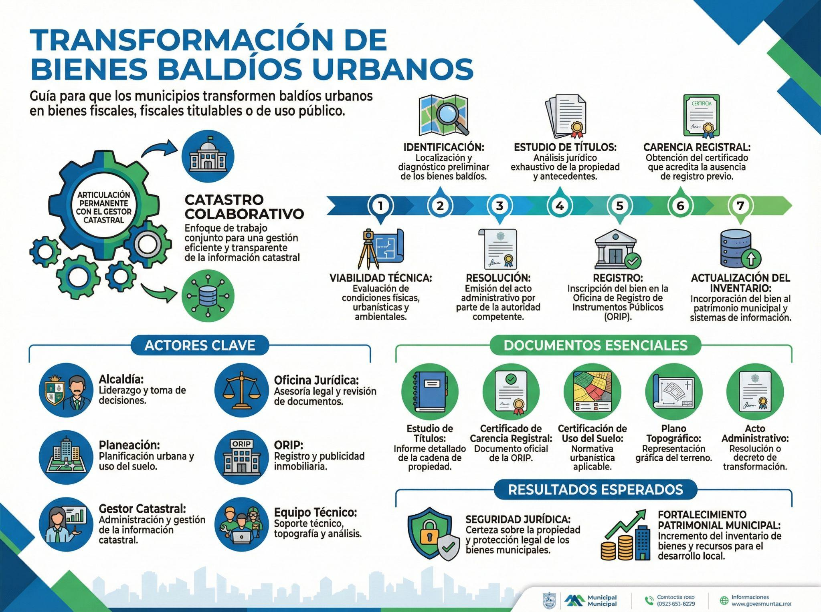

Anexos

Anexo Nº 1 - Check list operativos de estudio de títulos y carencia registral

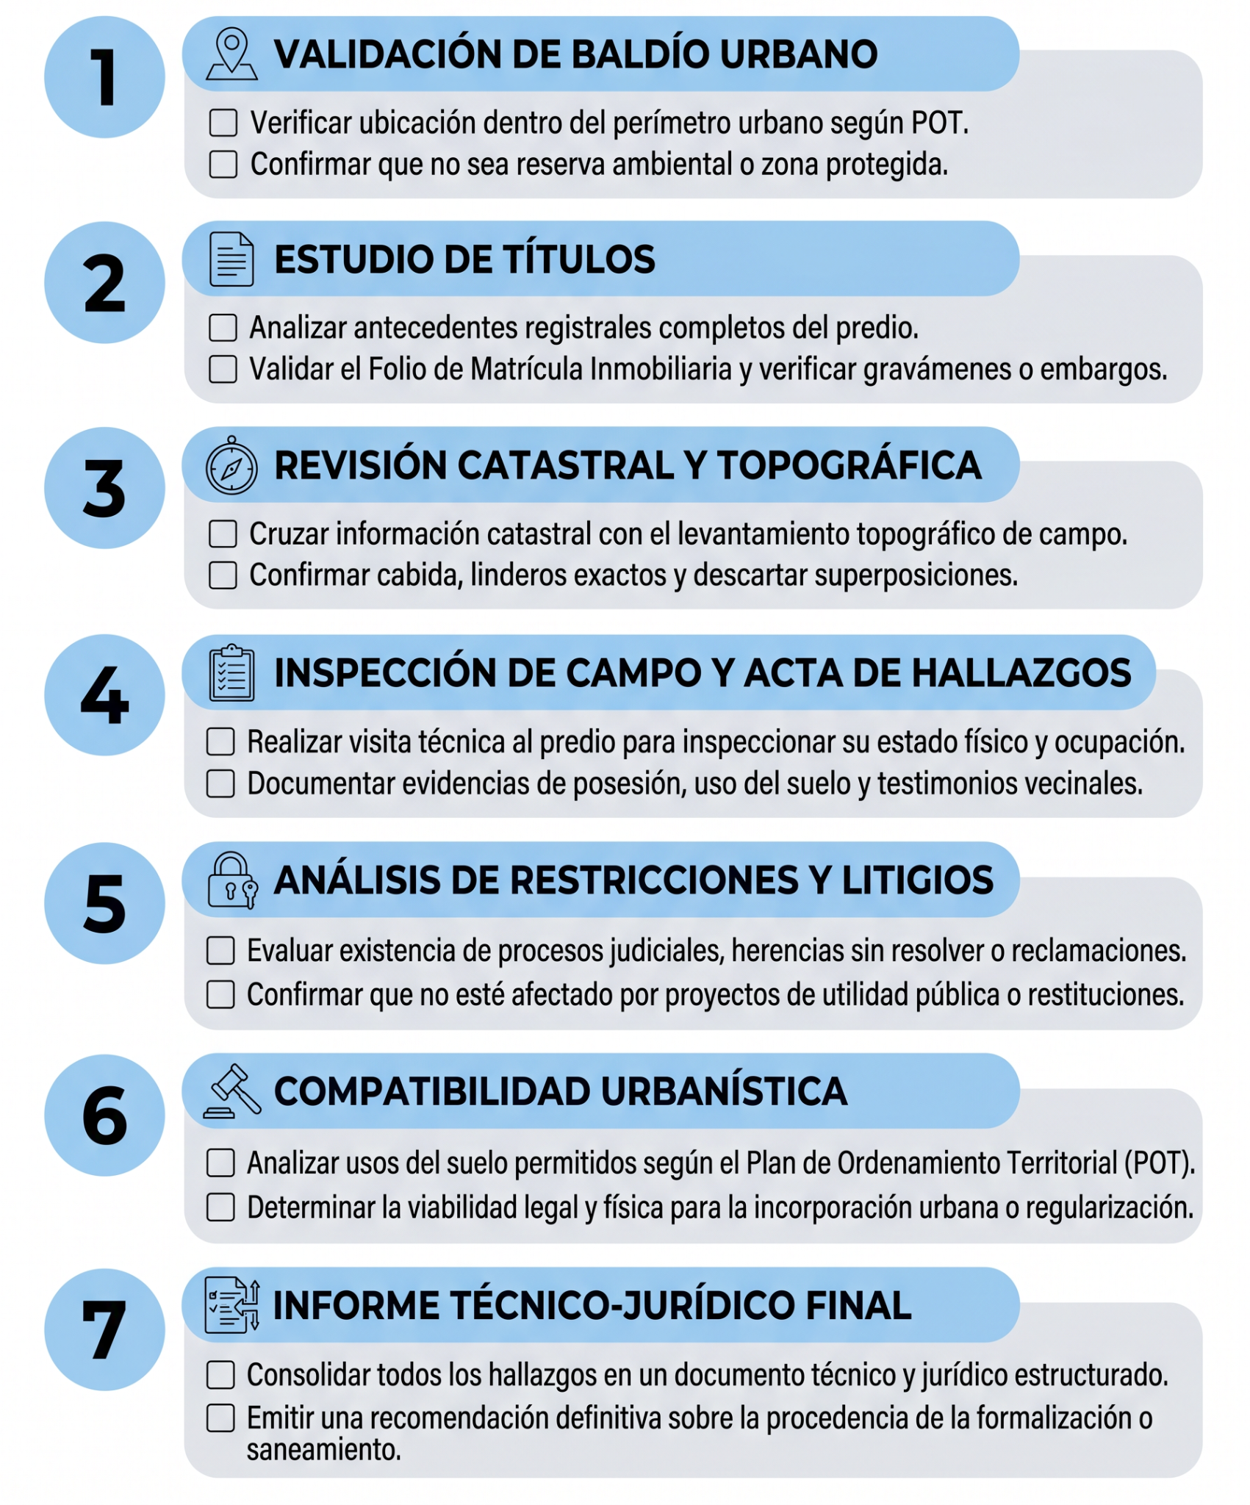

Fuente: Elaboración propia. Estándar recomendado CiuData+
Anexo Nº 2 - Disposiciones legales que regulan la transformación de bienes baldíos urbanos

Leyes
Código Civil |  | Art. 675 |  | Carácter imprescriptible e inalienable de los bienes baldíos
Ley 137 de 1959 (conocida como la Ley Tocaima) |  | Art. 7 y sgts |  | “Cédense a los respectivos municipios los terrenos urbanos de cualquier población del país que se encuentren en idéntica situación jurídica a los de Tocaima, y para su adquisición por los particulares se les aplicará el mismo tratamiento de la presente ley” (Reglamentado por el Decreto 3313 de 1965).
Ley 388 de 1997 |  | Art. 123 |  | “De conformidad con lo dispuesto en la Ley 137  de 1959, todos los terrenos baldíos que se encuentren en suelo urbano, en los términos de la presente Ley, de los municipios y distritos y que no constituyan reserva ambiental pertenecerán a dichas entidades territoriales.”
Ley 2044 de 2020 |  | Art. 3 |  | Transformación de bienes baldíos urbanos a bienes fiscales, bienes fiscales titulables o bienes de uso público.
Jurisprudencia y Actos Administrativos
Número y Fecha | Entidad/Órgano Emisor |  | Contenido Principal
Concepto N° 1592 de 2004 Sala de C | Sala de Consulta Civil del Consejo de Estado. Magistrado Ponente: Enrique José Arboleda Perdomo y Gustavo Aponte Santos. |  | Referencia: Cesión de baldíos urbanos a los municipios y distritos.  “Alcance de la Ley 137 de 1959. Finalidades de la cesión efectuada por la Ley 388 de 1997. Planes de Ordenamiento Territorial, y su coordinación con las disposiciones de la Ley 768 del 2002. Distinción entre el contrato de prestación de servicios (...)”
Instrucción N° 3° de 2015 | Superintendencia de Notariado y Registro (SNR) |  | Regula la identidad jurídico registral de bienes baldíos urbanos cedidos a las entidades territoriales por la Nación.
Instrucción N° 11 de 2010 | Superintendencia de Notariado y Registro (SNR) |  | Adición a la Instrucción Administrativa N° 03 de 2015, ampliando lineamientos sobre bienes baldíos urbanos.
Sentencia N° 21699 del 30 de abril de 2012 | Sección Tercera del Consejo de Estado (Magistrada Ponente: Ruth Stella Correa) |  | Establece criterios sobre actos administrativos relacionados con bienes baldíos y propiedad pública.

Fuente: Elaboración propia

Anexo Nº 3. - Recomendaciones estructura básica estudio de títulos

Para poder conocer la naturaleza jurídica del bien que se analiza es necesario realizar el estudio de títulos de acuerdo con las orientaciones que se pueden encontrar en la plantilla ubicada en el siguiente código.



Anexo Nº 4. - Modelo acto administrativo declaratorio de bien baldío a favor del municipio

A continuación, se presenta un modelo de acto administrativo sugerido, el cual debe ser adaptado con la información que corresponde al caso concreto, consolidado en el siguiente código.



El dominio público se entiende como el conjunto de bienes que pertenecen al Estado y que están destinados al uso, goce o servicio de toda la comunidad, o al cumplimiento de funciones públicas.
Requisitos establecidos en la Ley 2044 de 2020.

